华中农业大学东体育馆空调加装项目

跟

踪

周

报

跟踪单位：湖北金信工程造价咨询有限公司
跟踪人员：张超
跟踪时间：2023年4月17日~2023年4月23日

跟 踪 日 志
工程名称：华中农业大学东体育馆空调加装项目
日期：2023年4月23日 | 星期日 | 记录人：张超
一、工程概况：
- 施工内容：华中农业大学东体育馆游泳馆、乒乓球馆、网球馆、羽毛球馆、武术室、舞蹈室、跆拳道室、射箭室增设空调及对应的配套电气设计，总增设空调面积约8000平方米。
- 施工单位：武汉驿云智能技术有限公司.
- 合同金额： ¥ 3699256.55 （人民币 叁佰陆拾玖万玖仟贰佰伍拾陆元伍角伍分 ），其中暂列金¥280000 元（人民币 贰拾捌万元整），专业工程暂估价金额630000（人民币 陆拾叁万元整）。
- 合同工期：90天。
- 施工进展：（含工艺要求检查、施工尺寸测量等）
- 网球馆：室内机（美的）安装；冷媒铜管安装；
- 武术、舞蹈教室：风管安装；冷媒管、冷凝水管安装；吊顶恢复；地面保护拆除；
- 电缆桥架：空调机房至室外机电缆敷设；室外至空调机房桥架安装。

后附图片
网球馆
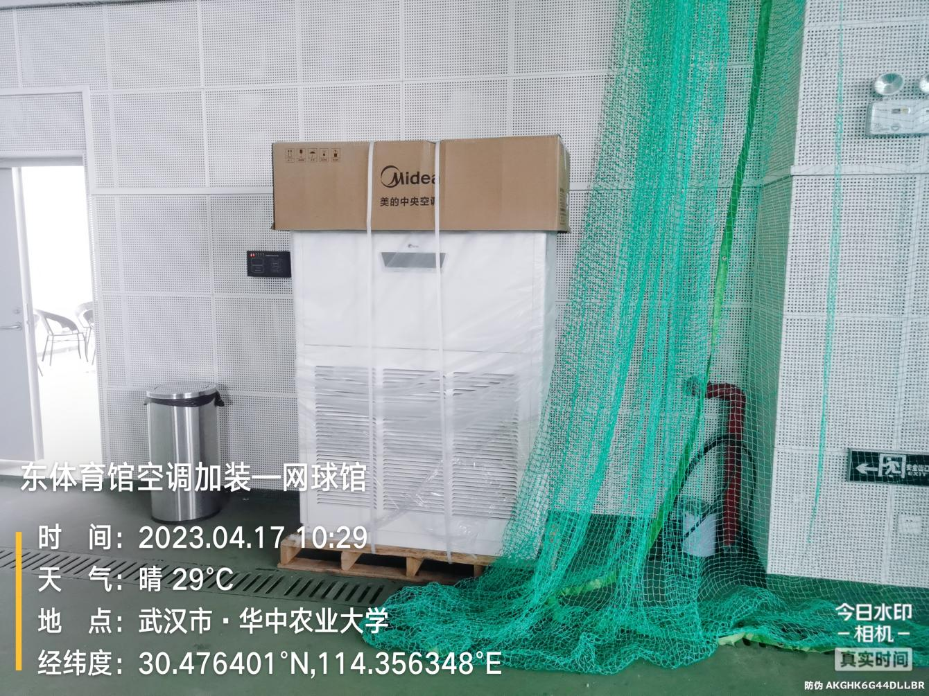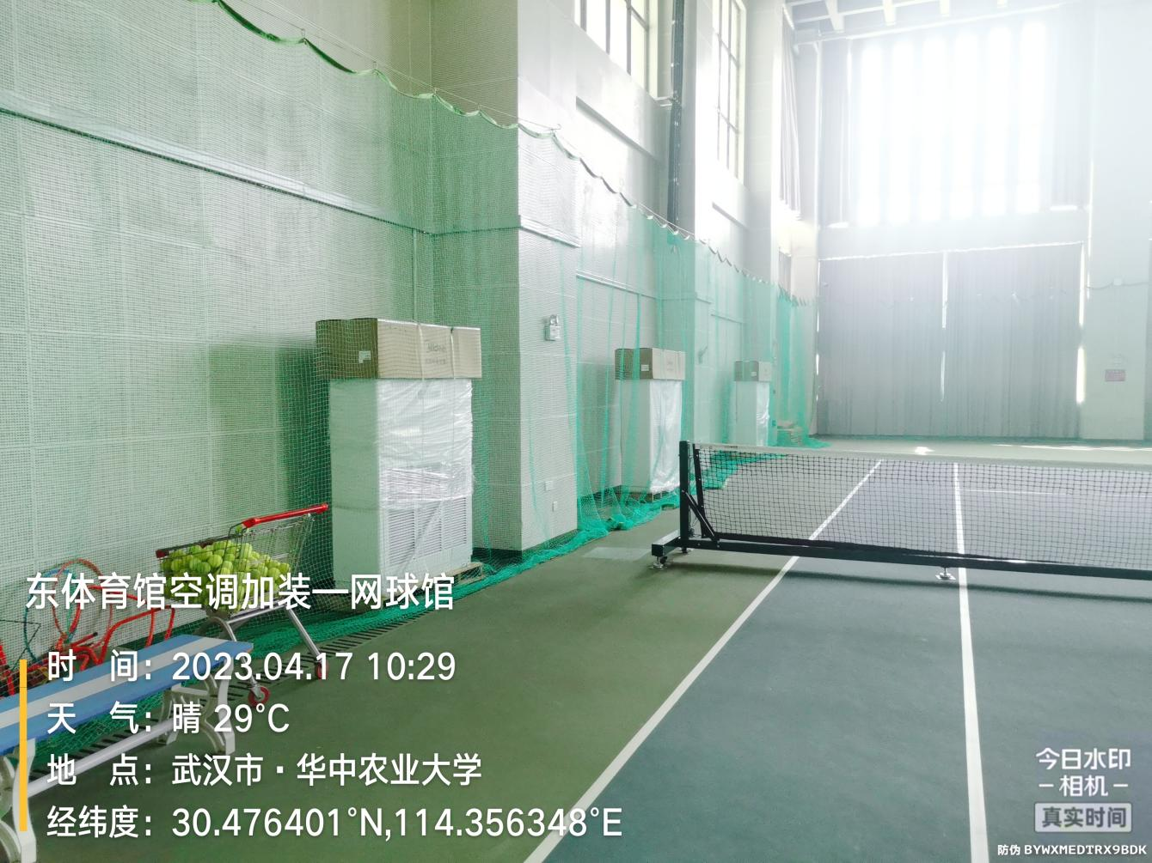
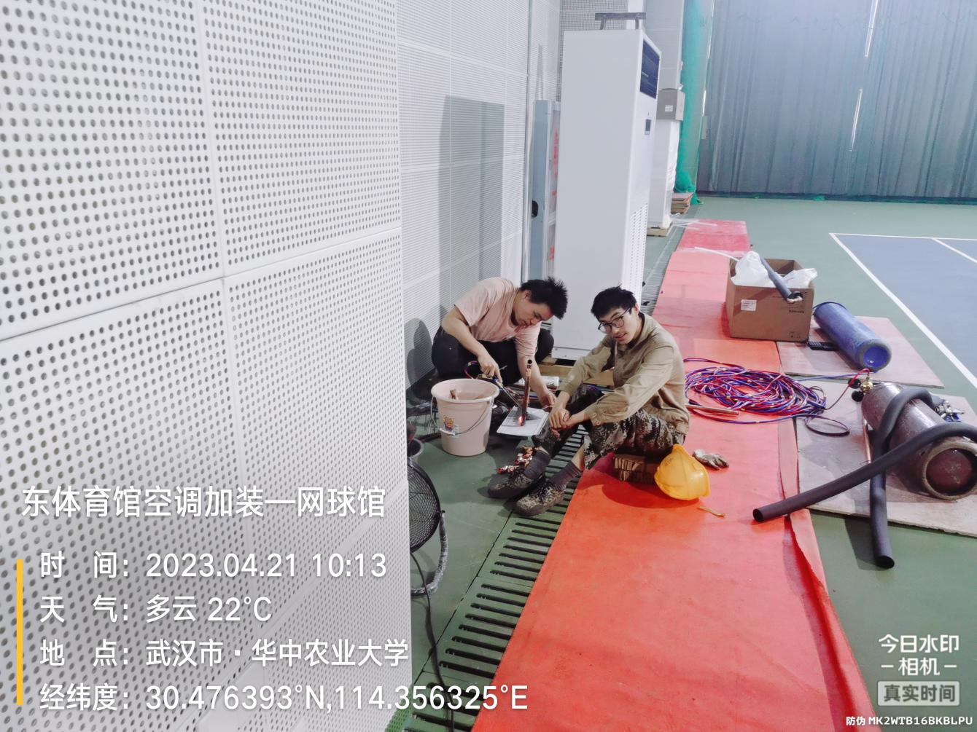
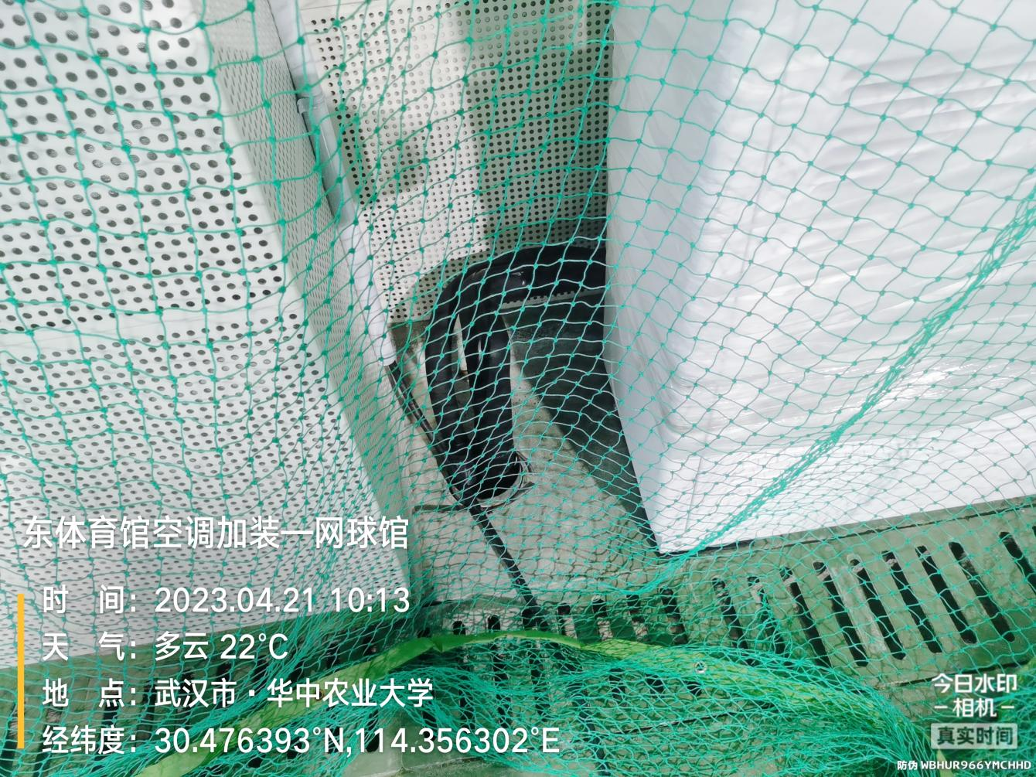

武术、舞蹈教室
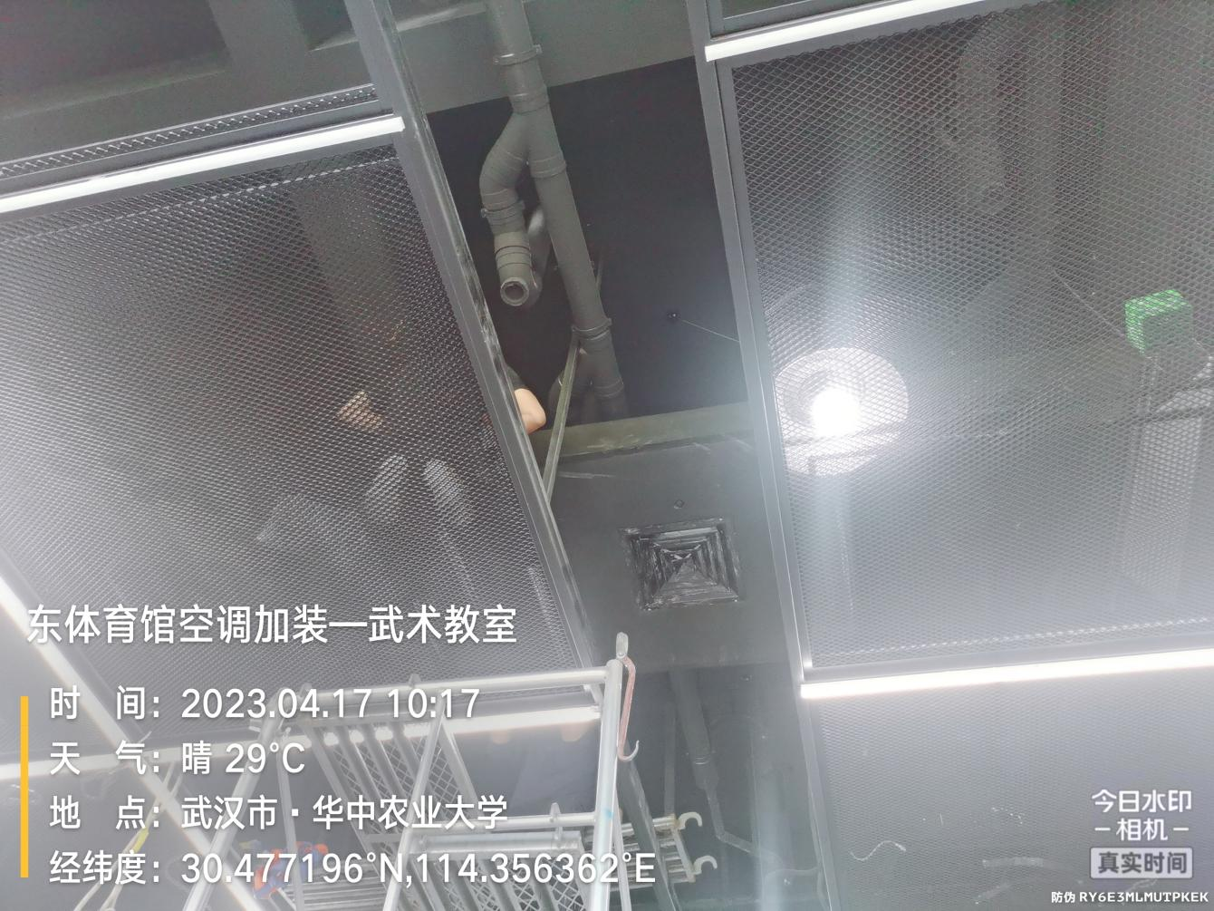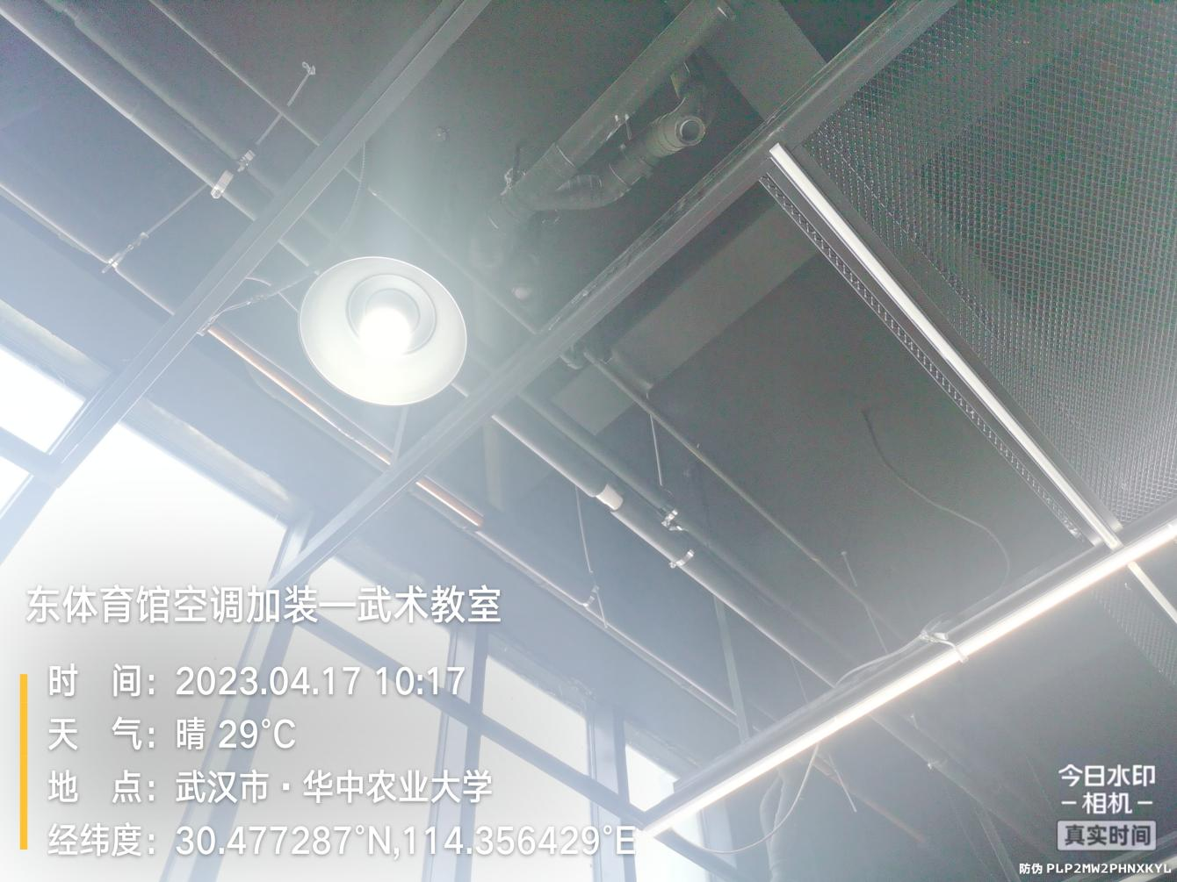
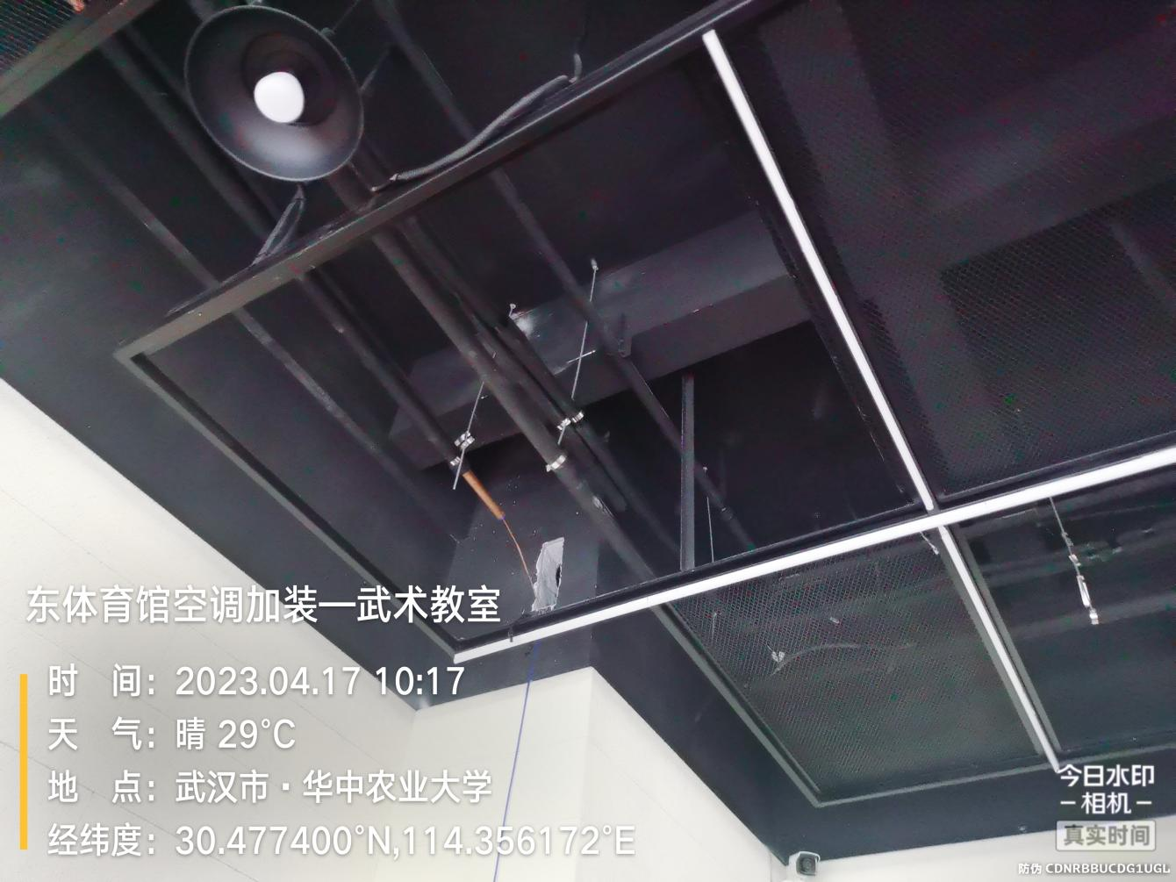
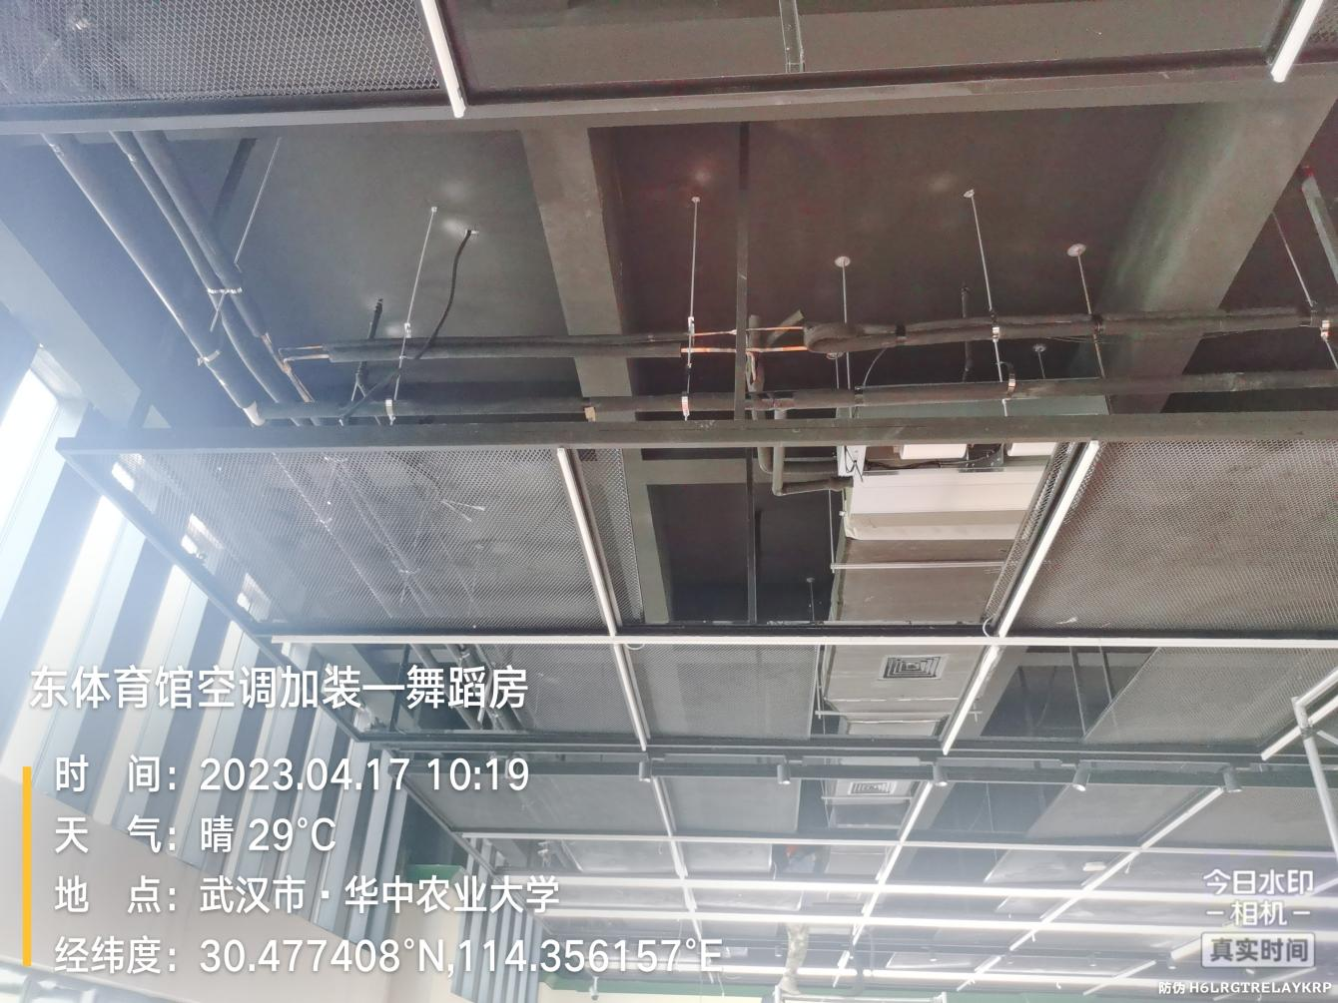
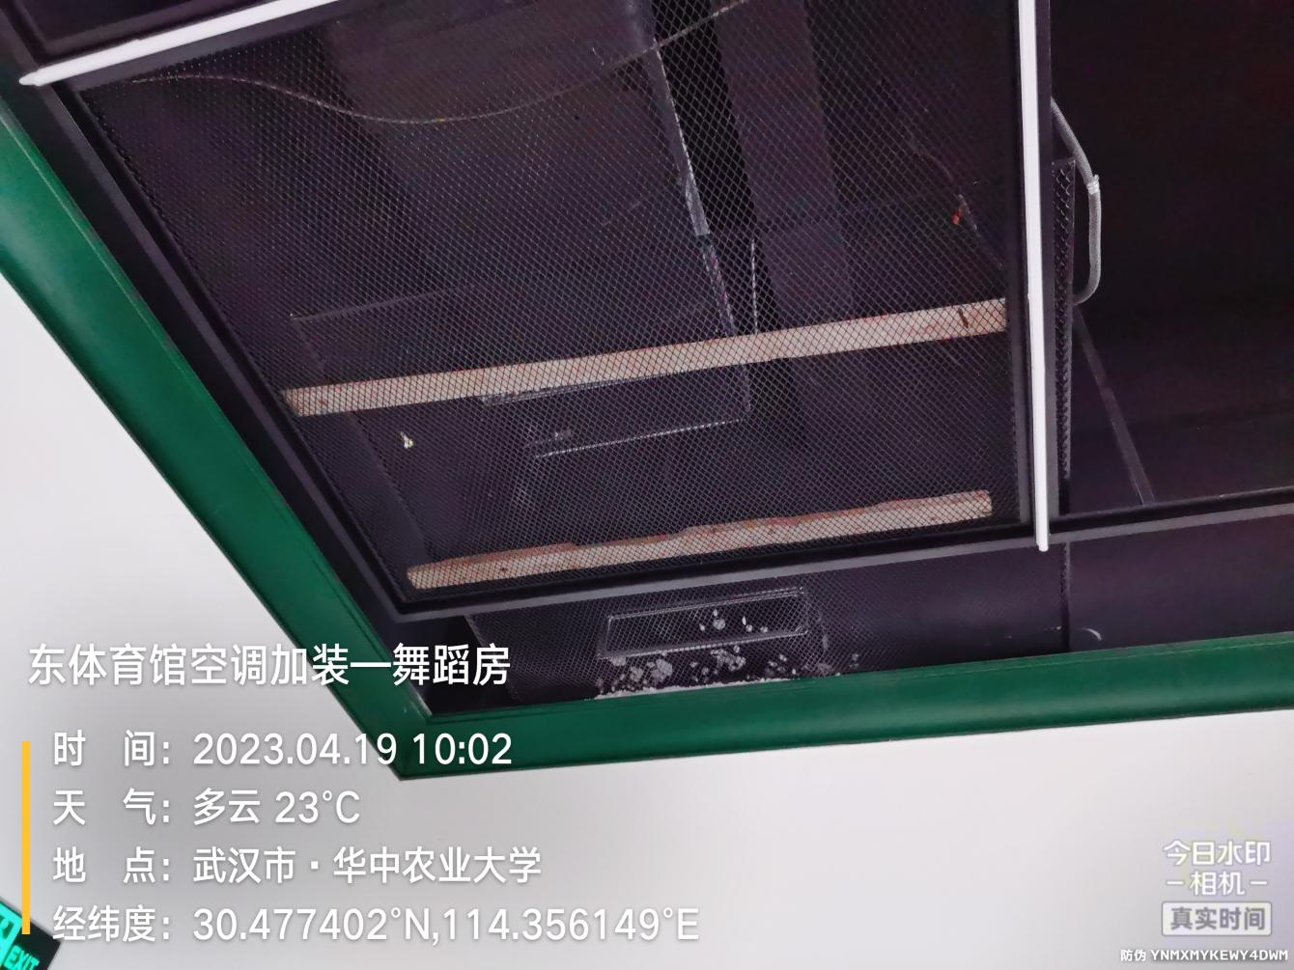
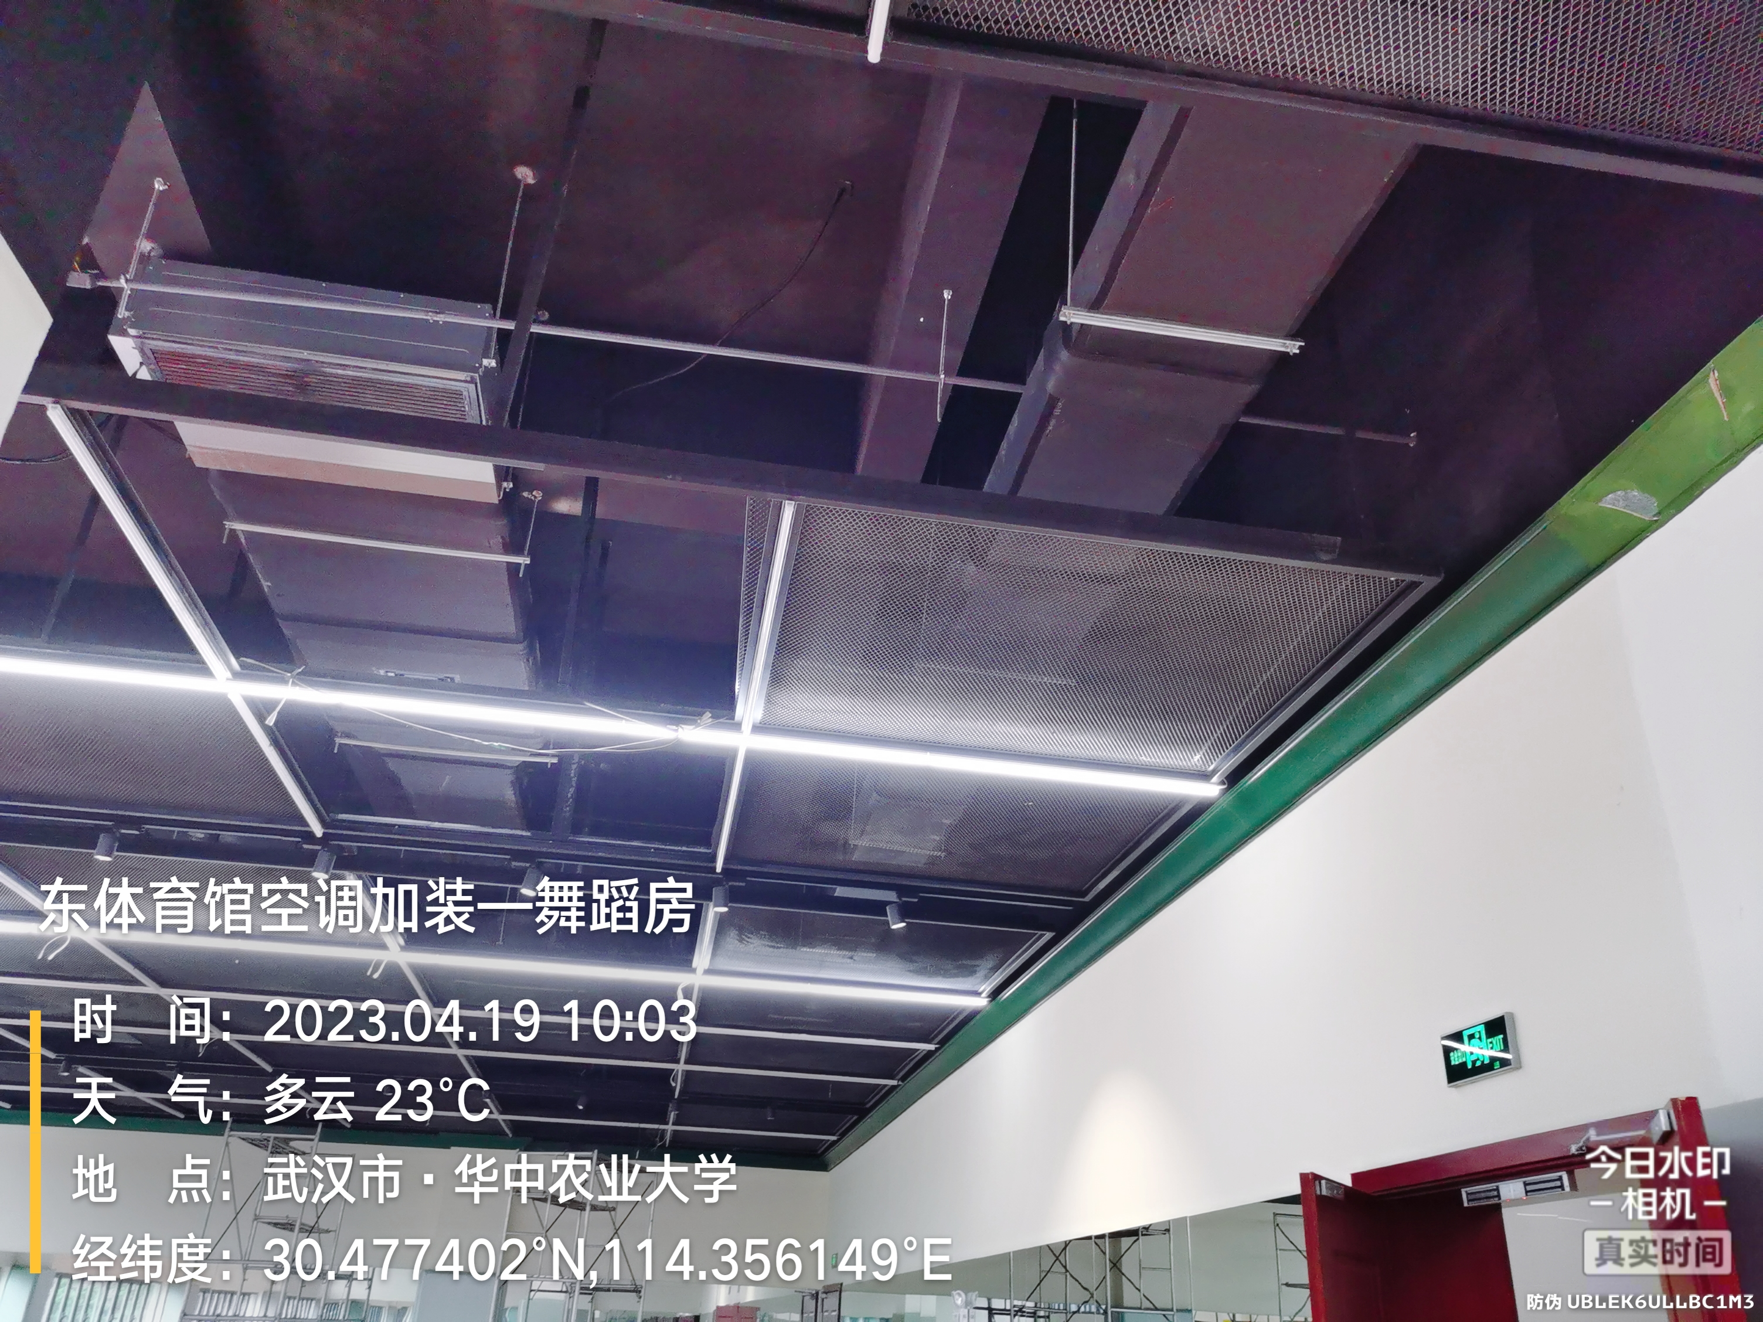
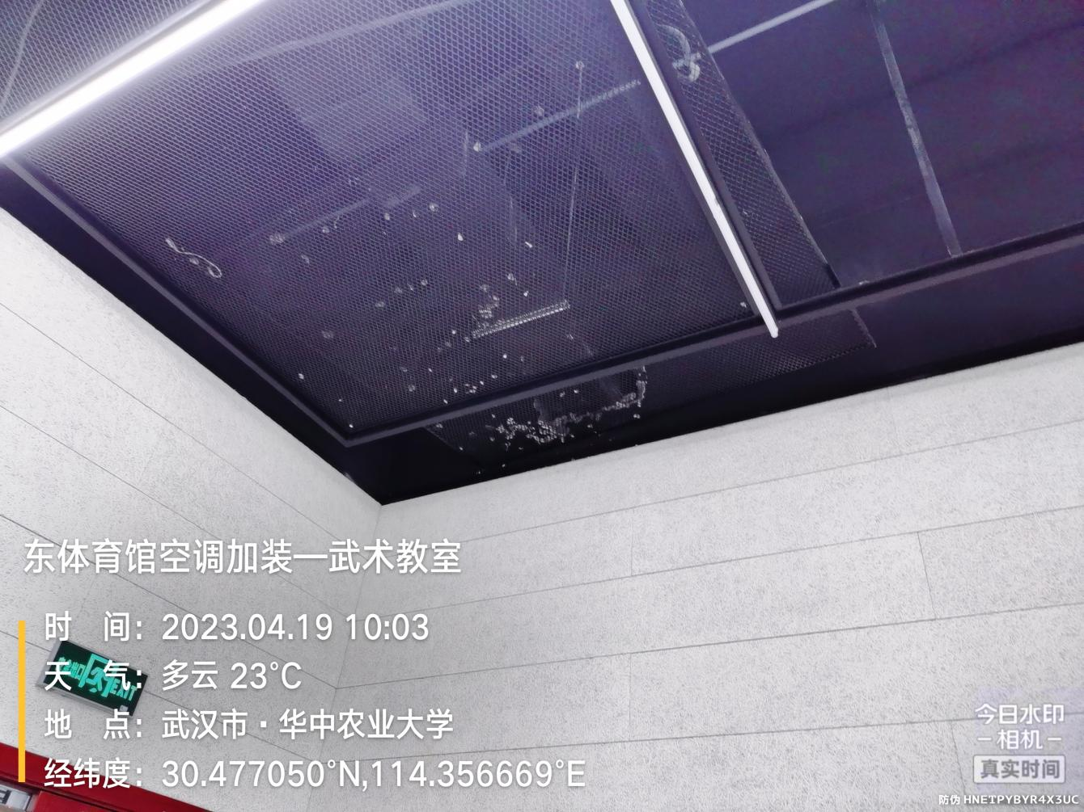
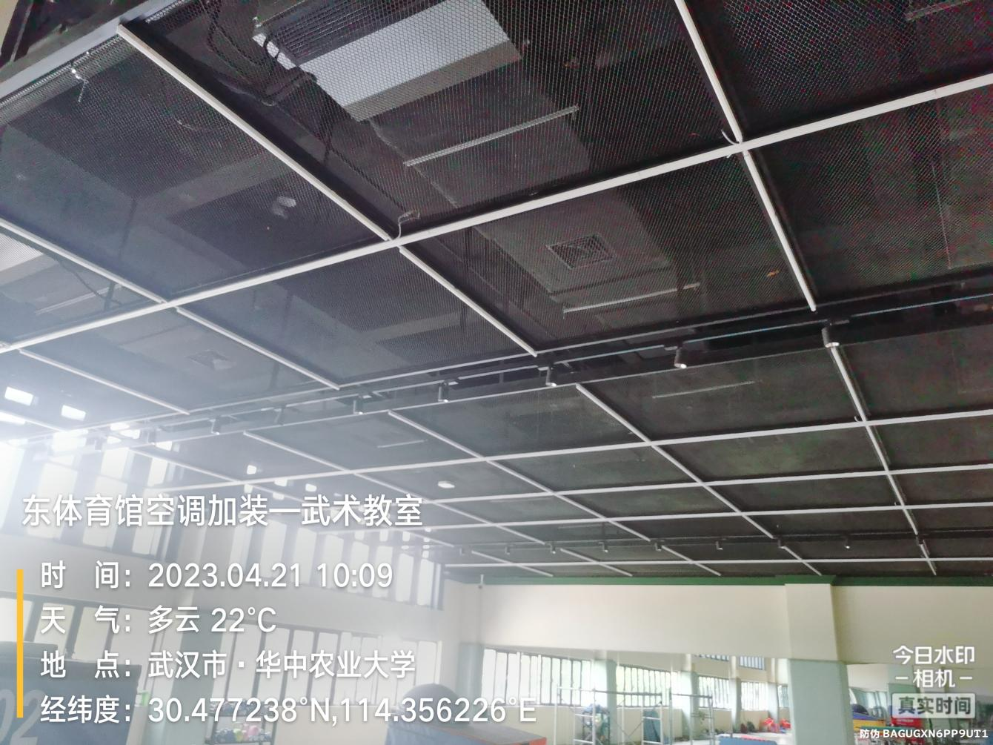
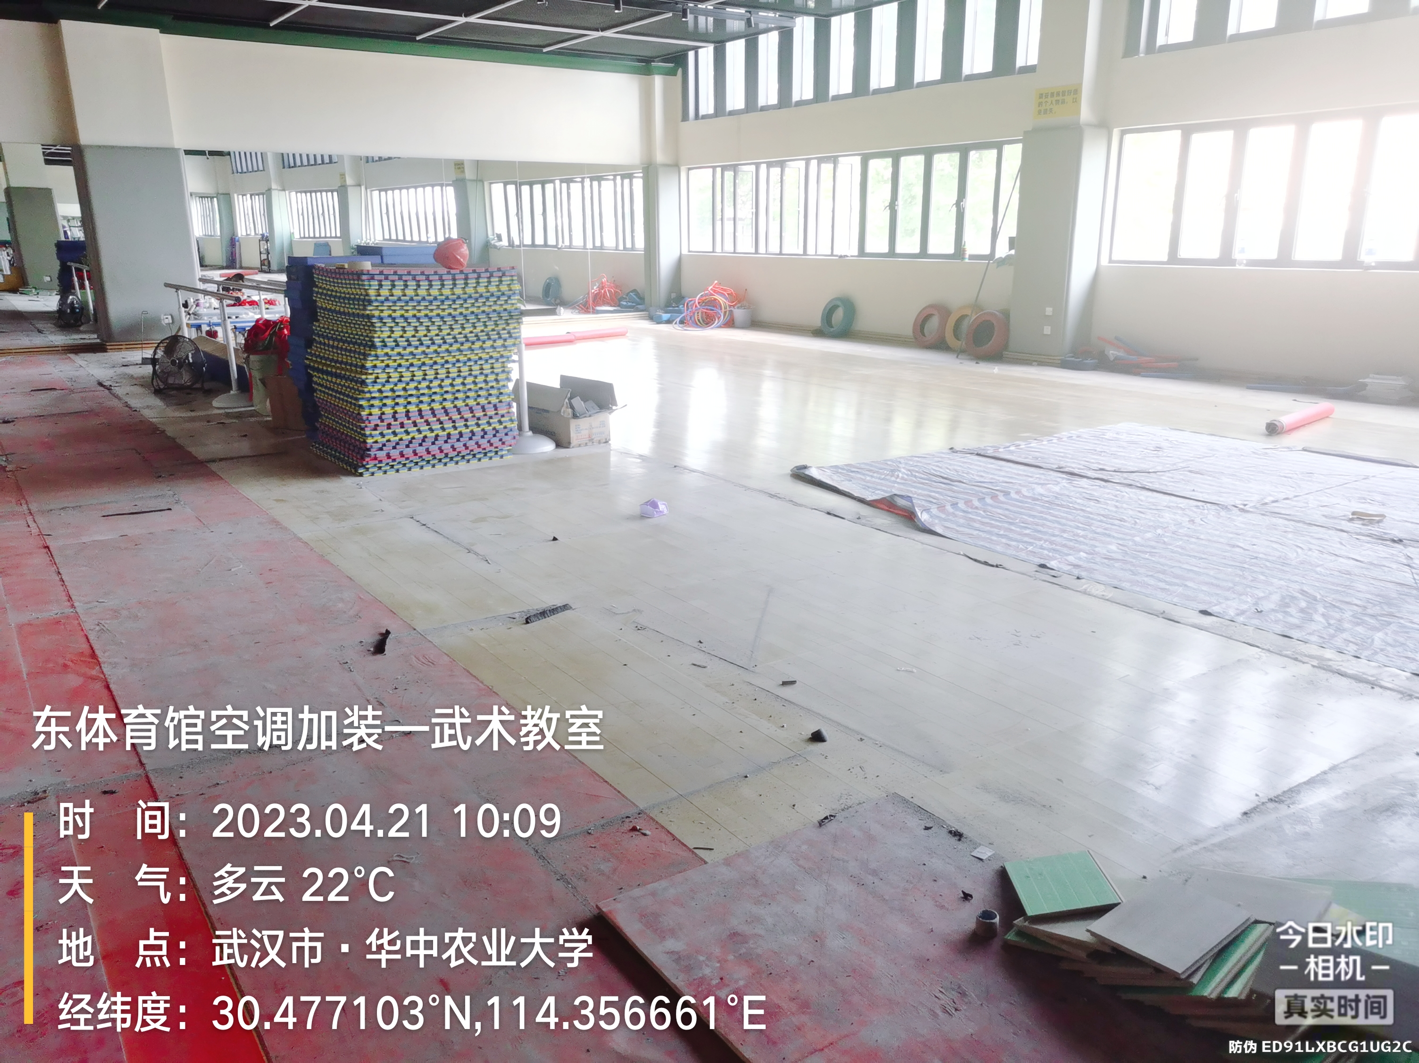
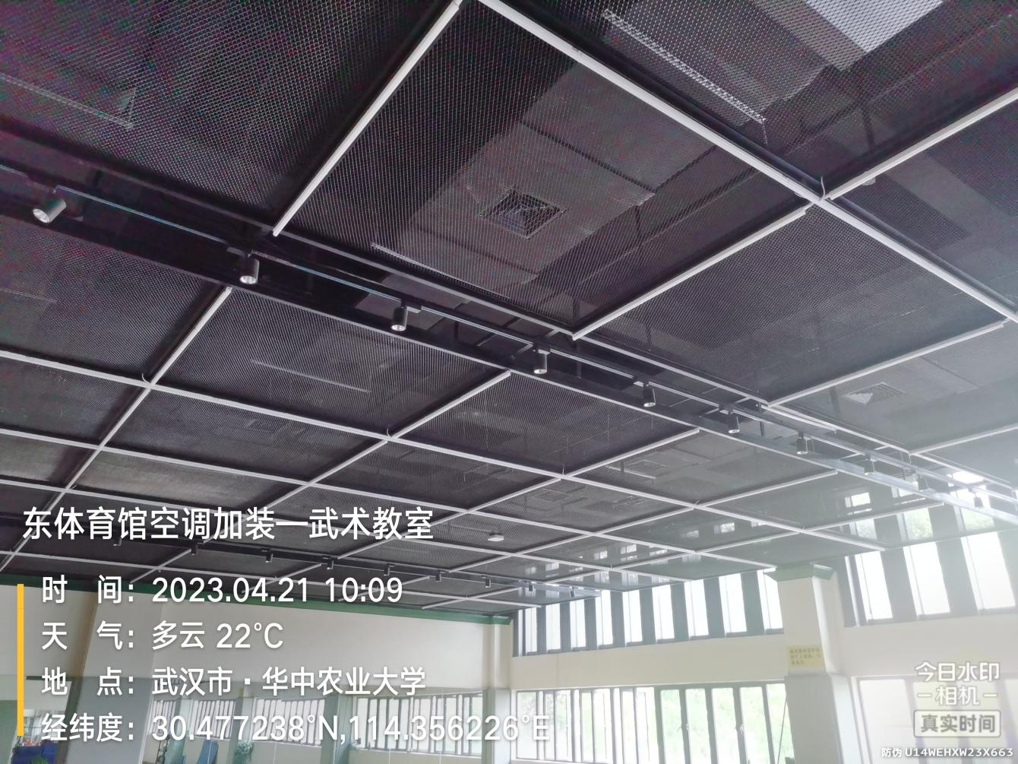

电缆桥架
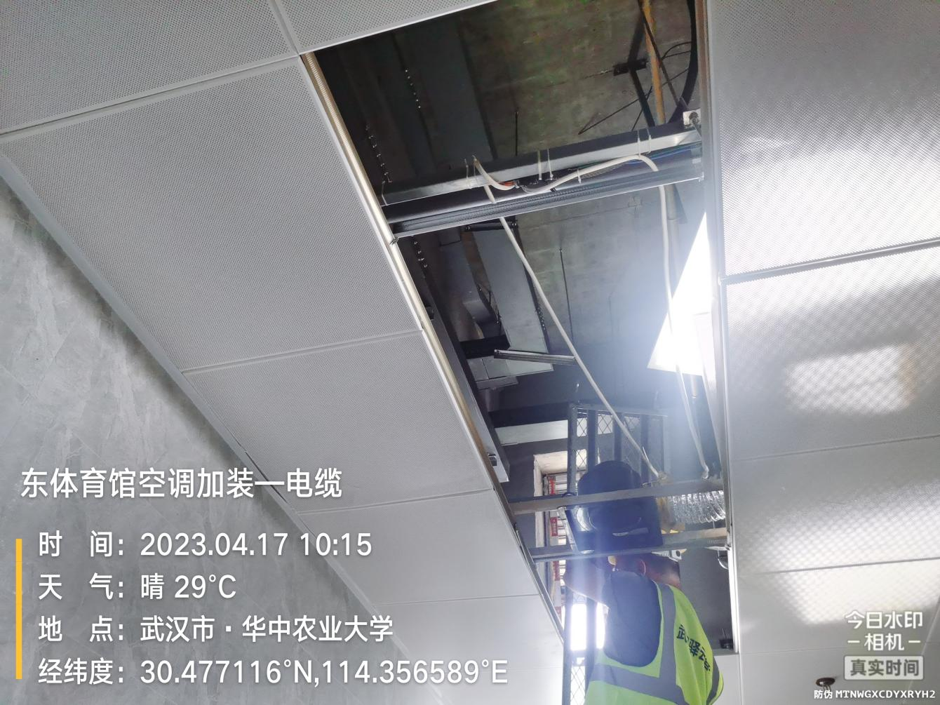
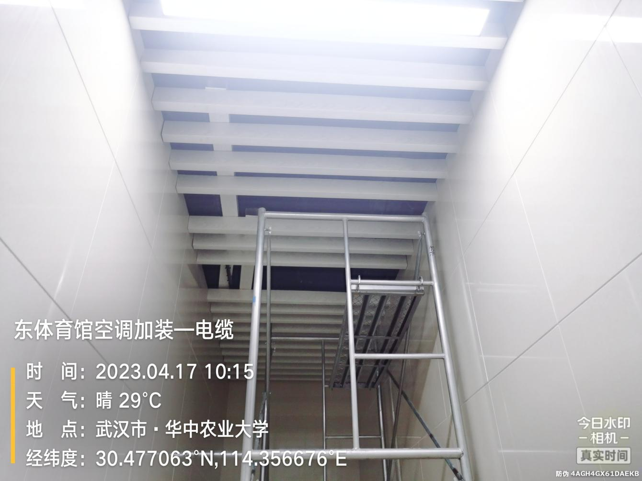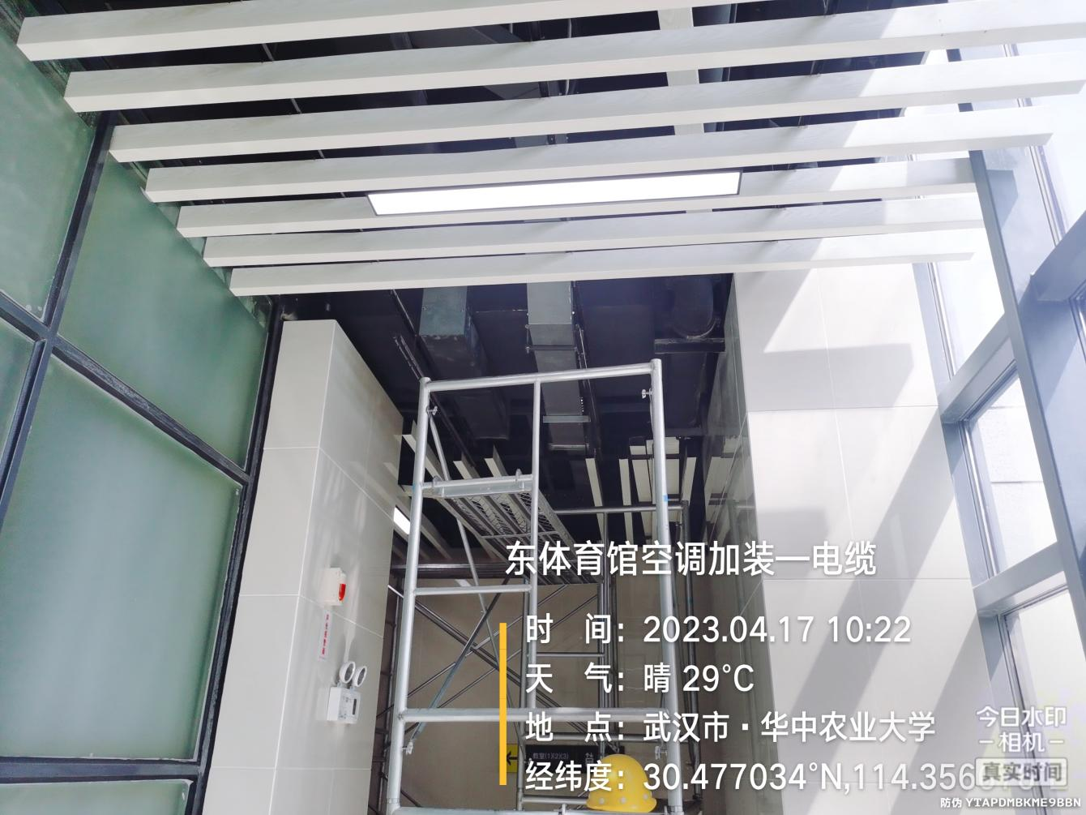
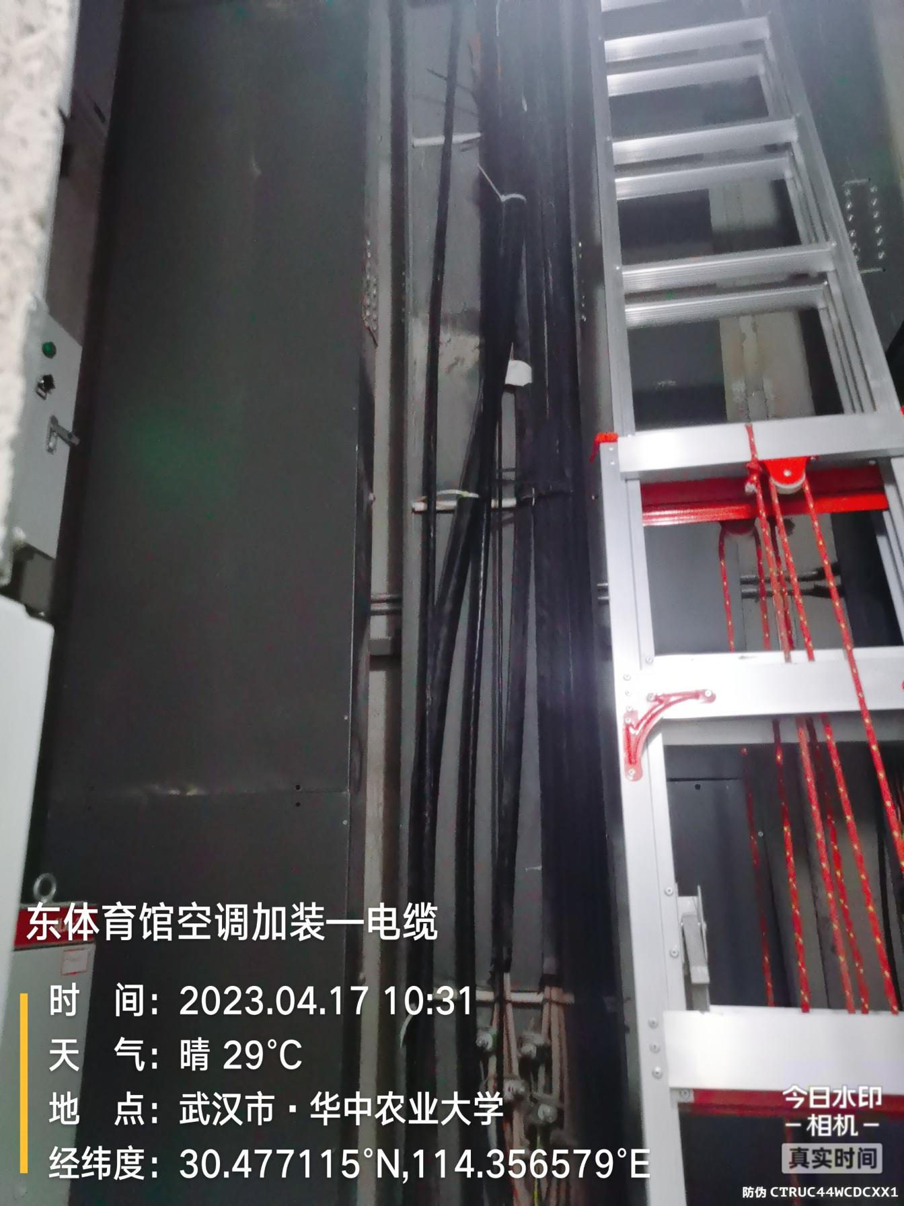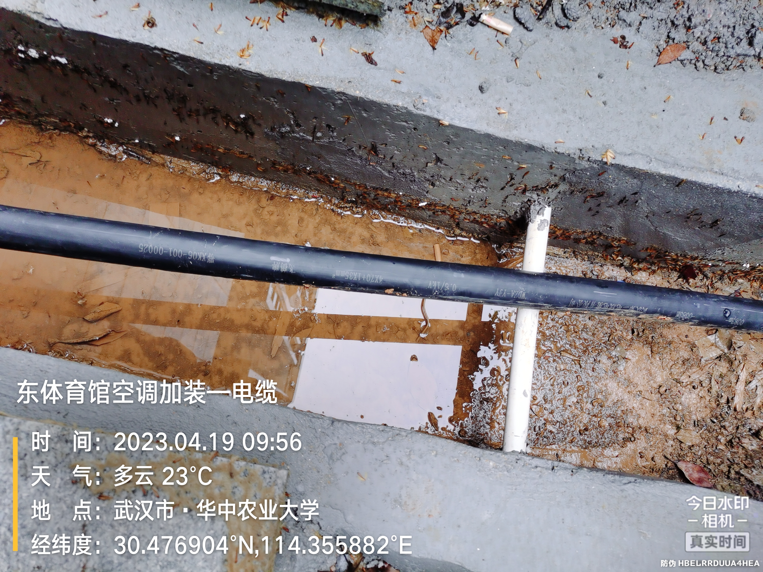
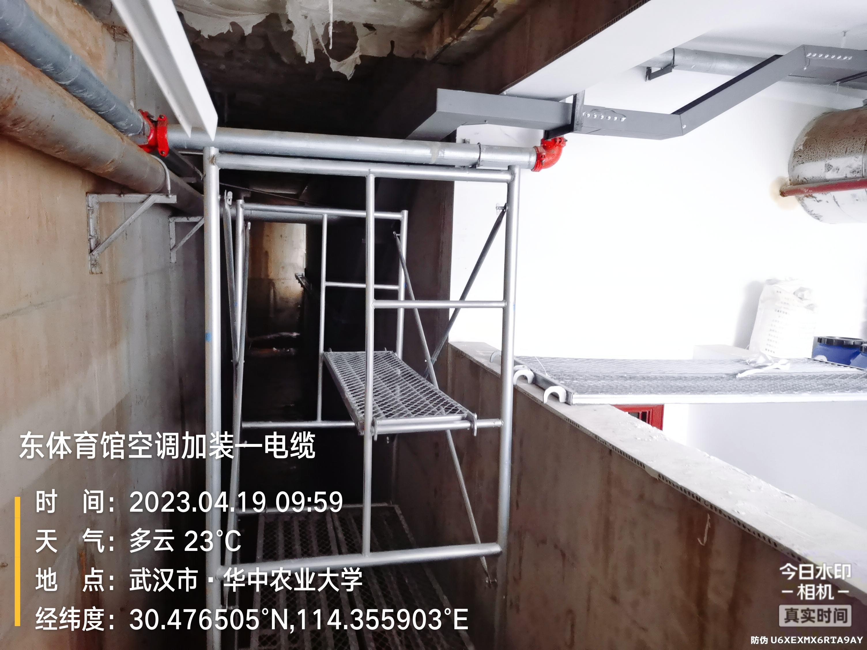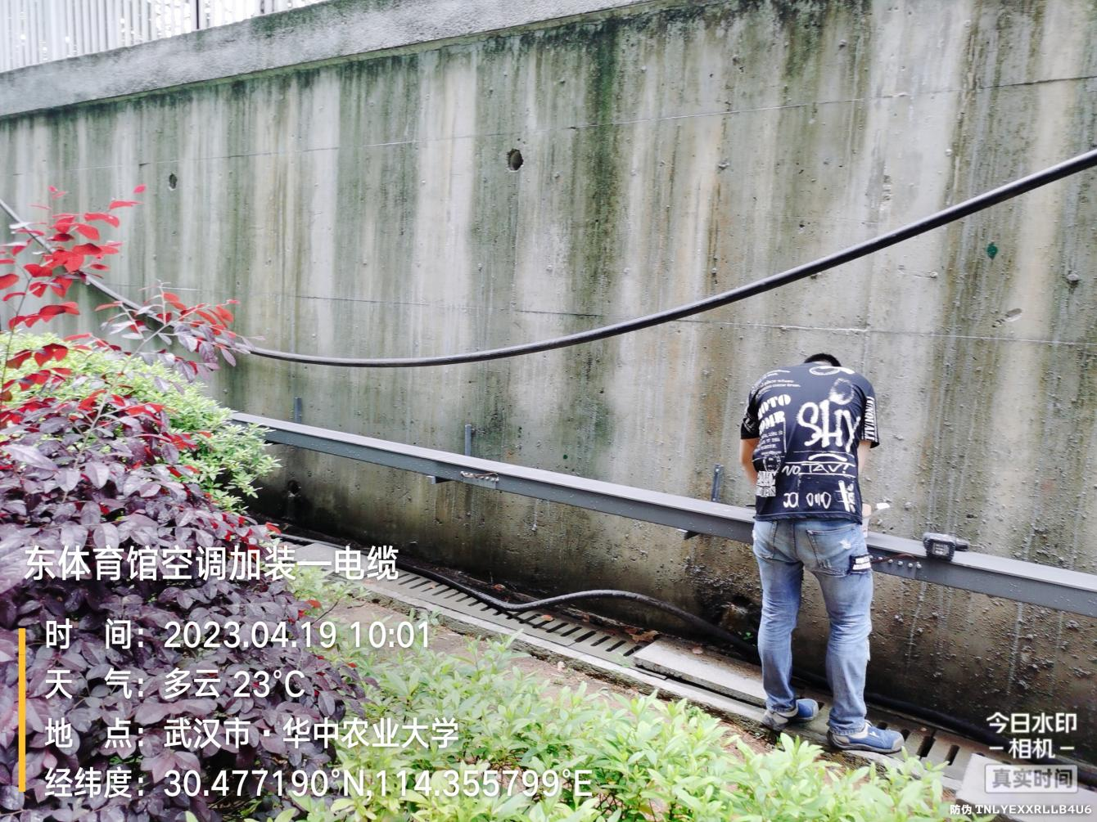
- 抽检：（含品牌抽查、尺寸测量）
